Отчет по лабораторной работе №7

Дисциплина: Математические основы защиты информации и информационной безопасности

Живцова Анна

Содержание

# 1 Цель работы

Изучить алгоритм Полларда для дискретного логарифмирования в конечном поле.

# 2 Задание

Реализовать алгоритм Полларда для дискретного логарифмирования в конечном поле.

# 3 Теоретическое введение

Задача дискретного логарифмирования в конечном поле – одна из первых задач, использующихся для построения криптосистем с открытым ключем. Эта задача также используется для установления сеансового ключа. Криптоскойкость данных схем основывается на вычислительной сложности решения задачи дискретного логарифмирования. Подробнее в источниках [1,2].

В данной работе будем использовать $p$-метод Полларда, позволяющий решить задачу дискретного логарифмирования в конечном поле порядка $p$, т.е. для нахождения $x$ такого, что $a^{x}≡\left(mod p\right)$. Для реализации метода нужно задать сжимающую функцию на конечном множестве. Также требуется, чтобы сохранялась возможность вычислить $logf\left(c\right)$ по известному значению $logc$ и неизвестному $logb.$ В качестве примера такой функции в данной работе используется кусочная функция

$$f\left(x\right)=\left\{\begin{matrix}ax,\text{ если }x<\frac{p}{2}, \\ bx,\text{ если }x≥\frac{p}{2}. \\ \end{matrix}\right.$$

# 4 Выполнение лабораторной работы

## 4.1 Программная реализация

Для реализации алгоритма дискретного логарифмирования методом Полладра на языке Python была написанна следующая функция.

def disk_log(p, a, b, f, u, v):  
 c = ((a**u)*(b**v))%p  
 c_log = [u, v]  
 d = c  
 d_log = [u, v]  
 while True:  
 print(c%p, c_log, d%p, d_log)  
 c, c_log_n = func(a, b, c, p)  
 c_log += c_log_n  
 d, d_log_n = func(a, b, d, p)  
 d_log += d_log_n  
 d, d_log_n = func(a, b, d, p)  
 d_log += d_log_n  
 if (c-d)%p == 0:  
 order = find_order(a, p)  
 cd_log = c_log - d_log  
 r = (order - abs(cd_log[0]))  
 for i in range(order):  
 if (r + i*order)%cd_log[1] == 0:  
 return abs((r + i*order)//cd_log[1])

Тут $p$– порядок поля, $a, b$– из условия задачи логарифмирования, $f$– сжимающая функция, $u, v$– начальные приближения.

Дополнительно были реализованы функции нахождения порядка элемента в поле и сжимающая функция на конечном множестве

def find_order(n, p):  
 for i in range(1, p):  
 if (n**(i))%p == 1:  
 return i  
  
def func(a, b, x, p):  
 if x < p/2:  
 return (a*x)%p, np.array([1, 0])  
 return (b*x)%p, np.array([0, 1])

## 4.2 Проверка функциональности программы

Функциональность данной функции была протестирована в среде jupyter notebook (см. рис. 1). Функция действительно помогла решить задачу дискретного логарифмирования.

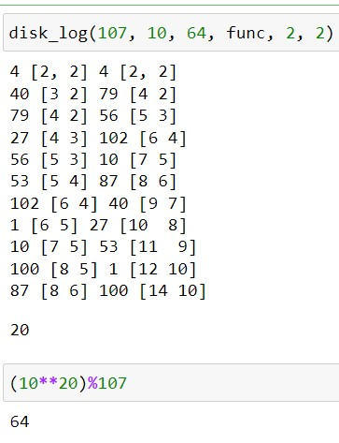

Рис. 1: Тестирование алгоритма Полладра

# 5 Выводы

В данной работе я изучила алгоритм Полладра для решения задачи дискретного логарифмирования в конечном поле. Также я реализовала его программно и протестировала.

# Список литературы

1. Kulyabov D., Korolkova A., Gevorkyan M. Информационная безопасность компьютерных сетей: лабораторные работы. 2015.

2. Самуйлов К.Е. и др. Сети и телекоммуникации : Учебник и практикум. Издательство Юрайт, 2019. С. 1–363.